ＥＳＤＧｓ通信　133号 ＥＳＤ，ＳＤＧｓ関連の研究会３件のご案内

皆様、お世話になっております。今回はＥＳＤ，ＳＤＧｓ関連の研究会３件のご案内をします

①江東区立八名川小学校　ユネスコスクール実践発表・金融教育研究校発表・Ｗｅｂ

　11月13日（土）９：００～１２：００やながわまつり（学習発表会）

　　　　　　　　１３：３０～１５：３０研究発表

　新しい時代を拓く資質・能力のある子の育成　～問題解決的な学習を通して～

　　　　　　　　１５：４０～１６：４０総合初等教育研究所参与　北　俊夫先生

　　「小学校における金融教育の考え方・進め方」・・・ＳＤＧｓにつながりそうですね

別紙案内に従ってファックスで申し込んだら夕方までに参加承認メールが来ました　手島

児童の皆さんのご発表もＷｅｂで配信されると伺いました。研究会のチラシ添付をご覧ください



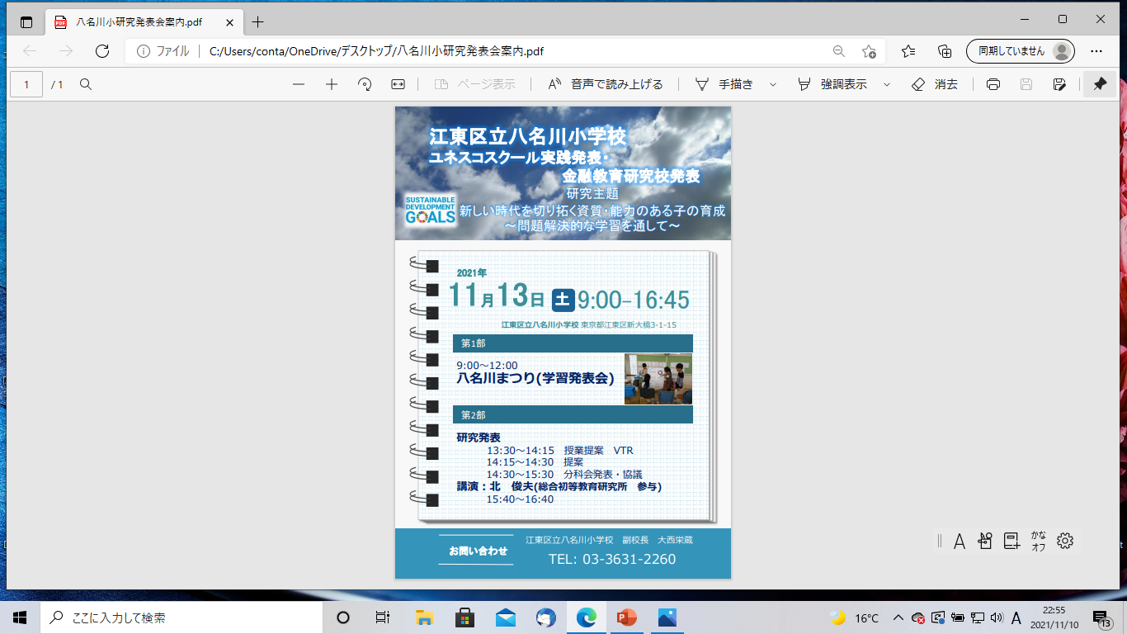

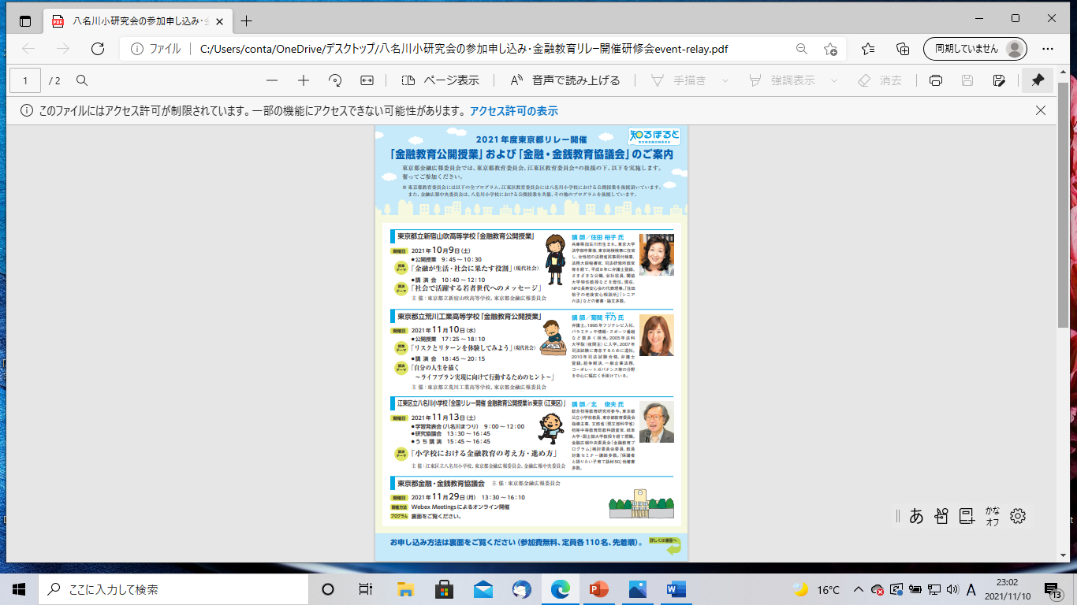

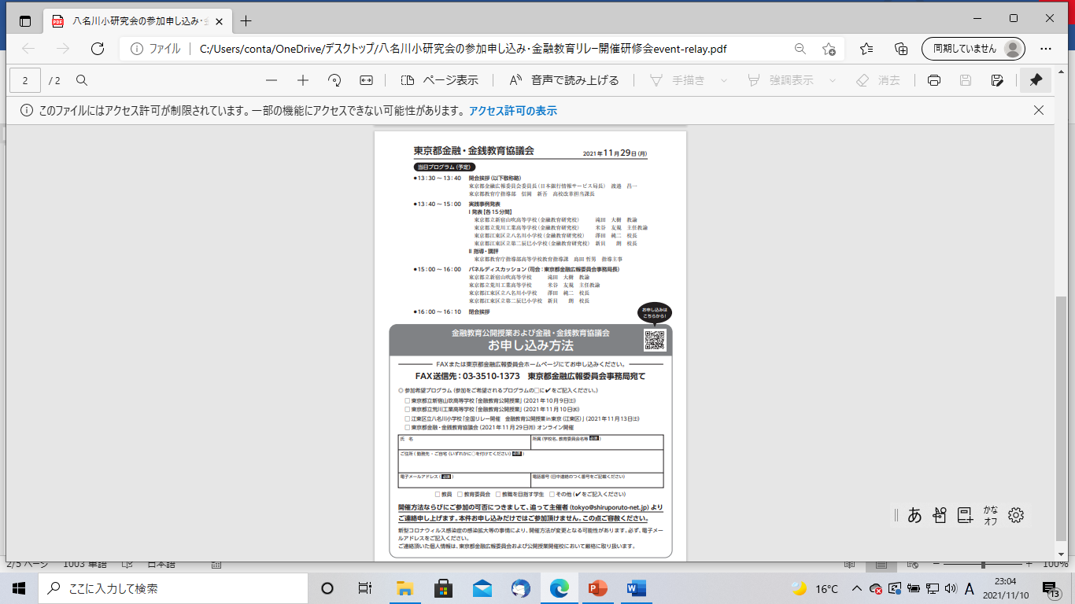

②八千代市立大和田南小学校　学習の自立と共生　～ＥＳＤの視点を踏まえて～

11月26日（金）午前から授業の公開があります

市内の方は来校可です。Web配信するのは，４年生の総合と５年生の社会科、加えて，

手島先生の講演会です。

本校のホームページでも申込できるように準備中。詳しくはそこに記載する予定です。

ホームページで申し込んでいただくと，前日にZoomのURL等をメールでお伝えすることとなっております。・・・とのことです。

ＨＰ：<https://www.yachiyo.ed.jp/edainan/> Mail:fdainan@yachiyo.ed.jp

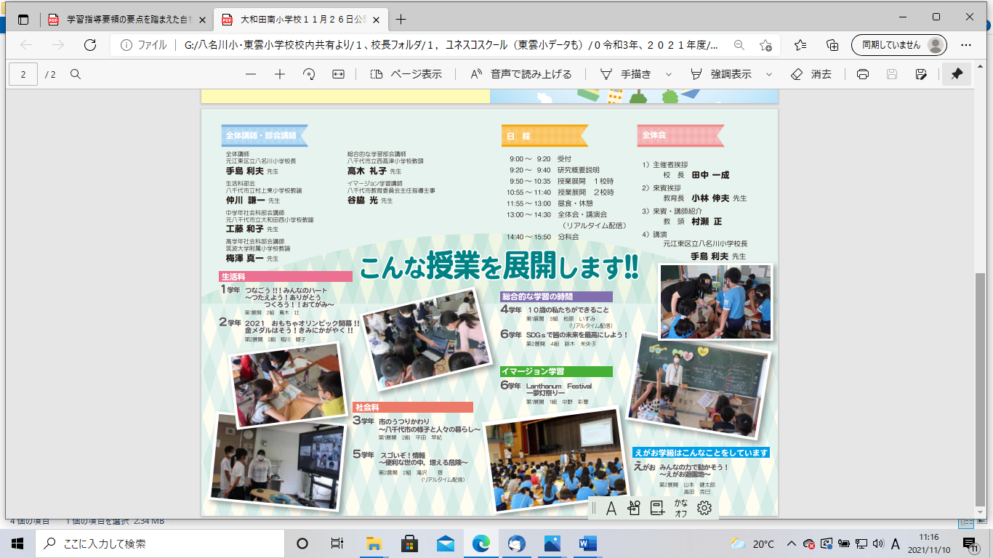

詳しくはチラシ添付からご覧いただけます

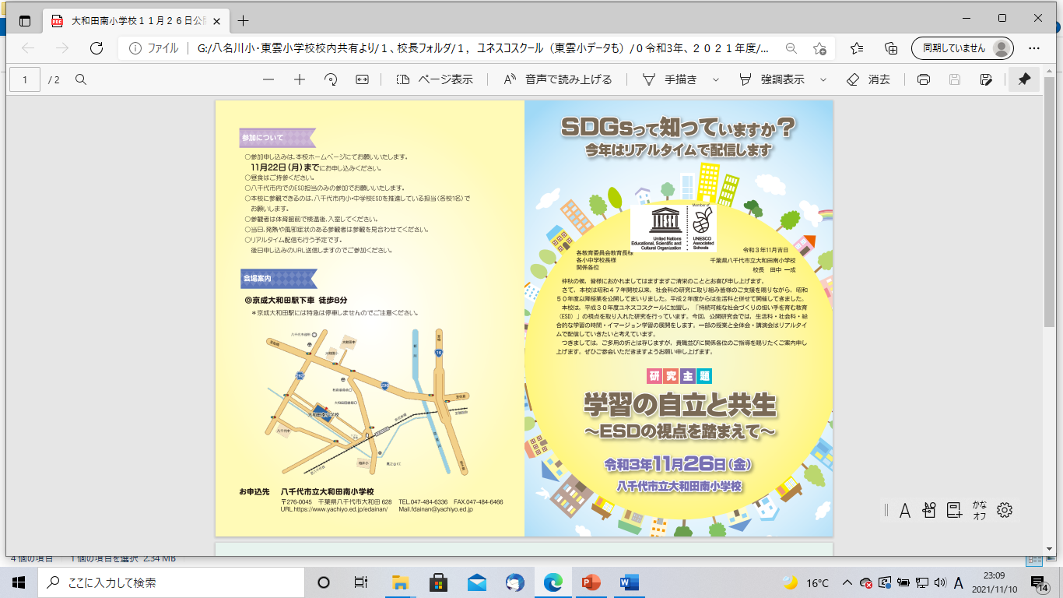  


③中野区立中野本郷小学校

　12月3日（金）　13：40～16：15

「人にも自然にもやさしい児童の育成」

**～ 持続可能な地域社会の構築を目指すカリキュラム・マネジメントを通して～**

* 校長先生のお話によると、先生方は、カリキュラム・マネジメントや主体

的・対話的で深い学びへの授業改善という難題を前に苦しみながらも、頑張

っていらっしゃるようです。

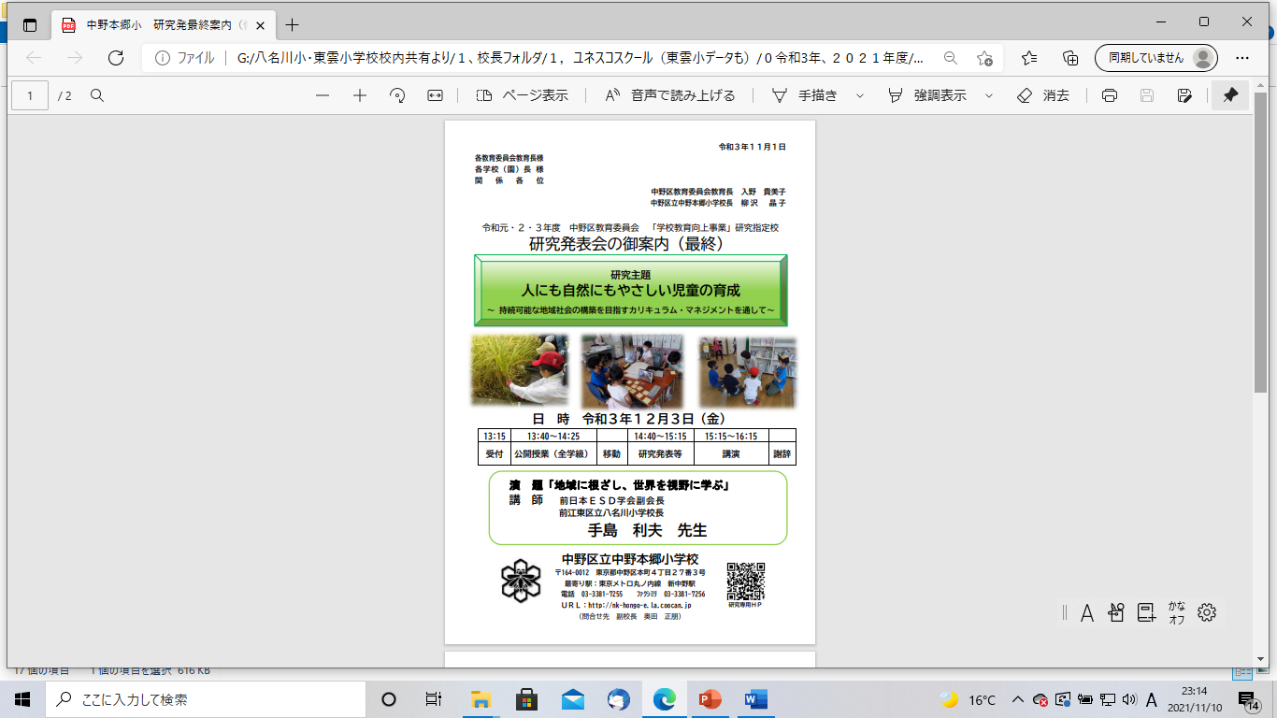

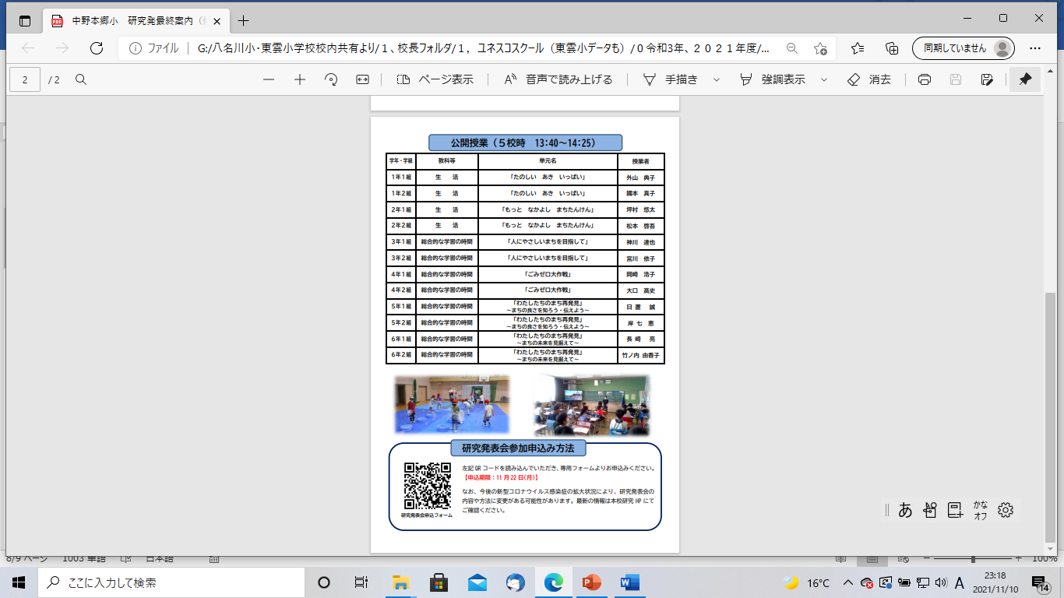

当日は200名までの参観が可能とのこと、詳しくはチラシ（添付）からご覧いただけます。

※　毎回お読みいただき、ありがとうございます。コロナが収まってきたので、山梨のほ

ったらかし温泉に行き、富士山を眺めながら温まってきました。干し柿用の渋柿を買っ

てきて軒先につるしました。

このまま収束に向かうと研究会や交流会の活性化が進みそうですが、どうでしょうね。

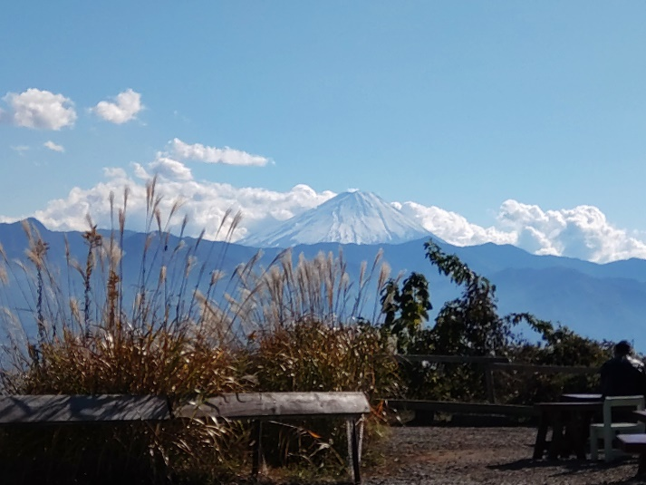　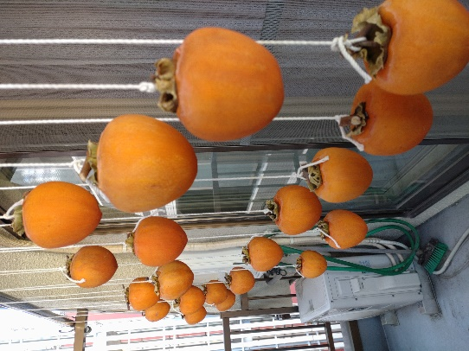

皆様、お健やかな日々をお過ごしください。

ＥＳＤＧｓ通信やその内容等にご指導・ご助言等いただける際には、こちらまでお願

いいたします。

**「ＥＳＤ・ＳＤＧｓ推進研究室」　手島利夫**

URL=https://www.esd-tejima.com/

　　 　　　　　　事務所：〒130-0025　東京都墨田区千歳１－５－１０

　　　　　　　　 ☏＝ 03-3633-1639　 090-9399-0891

　　　 Ｍａｉｌ＝contact@esdtejima.com

C:\Users\conta\AppData\Local\Microsoft\Windows\INetCache\Content.MSO\E74122E4.tmp